

**PROJET DE CREATION D’UN CENTRE DE**

**DEVELOPPEMENT D’APPLICATIONS A L‘UIGET**

Initié par : **Mr Jean-Emile NGUEPI**

Administré par:

* **FOTSO TAGNE Fabrice Angelis (Ing Génie Informatique Industriel Niveau 4)**
* **BERTRAND KONANGO Augustin (Ing Génie Informatique Industriel Niveau 4)**
* **KAMISI KAMGAING Samuel (Génie Logiciel 2)**
* **GHASSI KAMGANG Brice Arnaud (Génie Logiciel 3)**
* **VOUKENG KENFACK Noël José (Génie Logiciel 3)**

Sous la supervision du Directeur de South Polytech **: Dr MEZATIO Anicet Brice**

# 1. Les objectifs

Le **centre de développement d’applications de l’IUGET** sous l’initiative de Mr Jean-Emile NGUEPI est une branche du CRDI spécialisé dans le développement d’applications et dont la mission principale sera de résoudre les différents problèmes où l’outil informatique (notamment les applications) sera indispensable pour une bonne gestion. Le centre se chargera de produire des logiciels adaptés dans différents domaines en fonction du besoin. Il produira également des applications de distractions comme des jeux et autres.

## 2. Etat de besoin

Afin d’atteindre les objectifs visés par le centre, un ensemble d’éléments sont nécessaires. Il s’agit de :

### 2.1. Un espace de travail

Il s’agit d’une salle où les membres pourront se réunir afin de travailler

* **Capacité** : **12** personnes
* **Confort** : Salle climatisée
* **Tables de bureau** : **12** tables

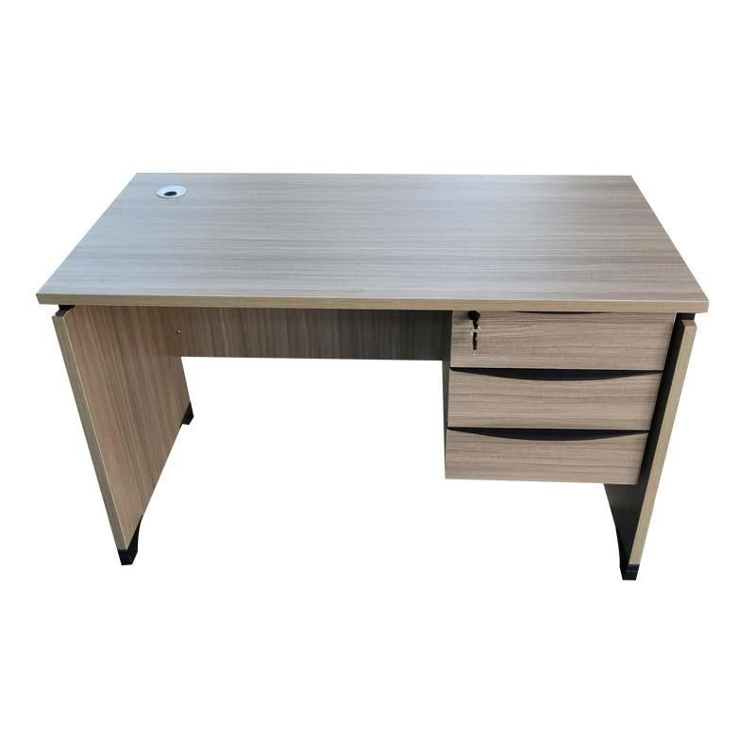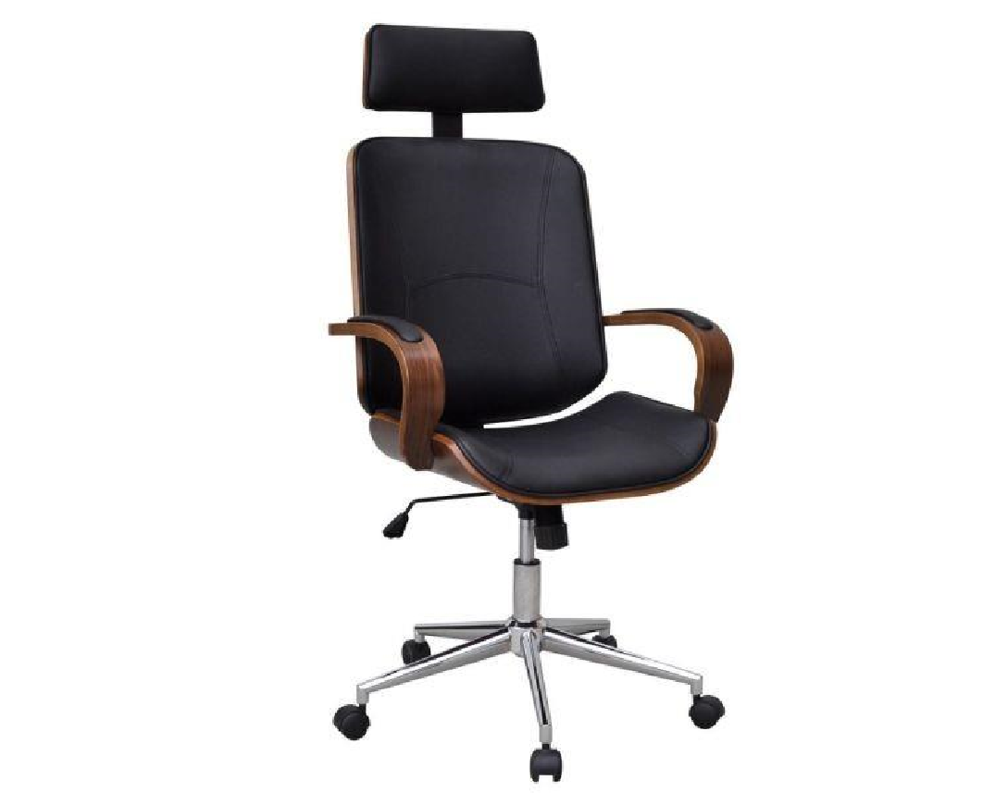

* **Accès à la connexion** : Connection avec un **débit élevé**

* **Une armoire et des classeurs**

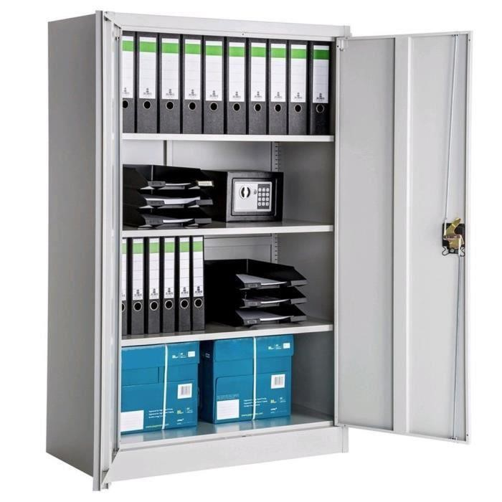

* **Box routeur wifi 5G**

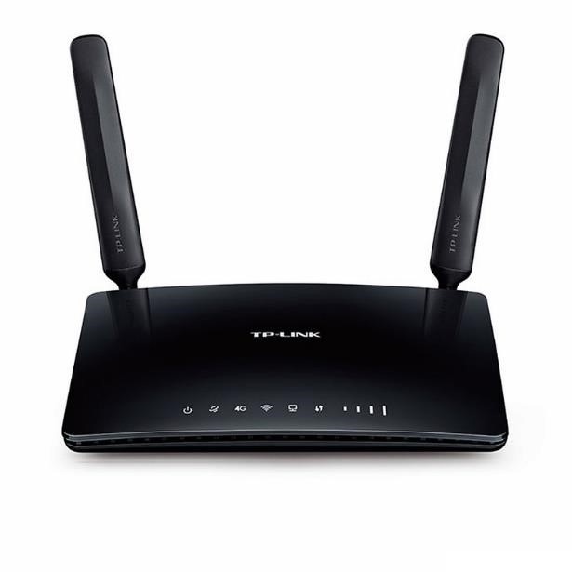

Afin de partager la connexion filaire entre les différents ordinateurs de la salle

* **Propositions Salles et moyens d’accès à internet**
* **Salles :**

**Salle 100 en face de l’infirmerie car cette salle est une salle de permanence en raison de la difficulté de la programmation des cours dans cette dernière. Ce problème de programmation des cours est notamment dû à la présence d’un poteau en plein milieu de la classe que gêne la vue sur le tableau.**

* **Accès à internet :** 
  + - **Allocation d’un débit dédié sur le total alloué à l’IUGET**

**2.2. Ordinateurs**

* **Ordinateurs de bureau : 5** DESKTOP

➢ **Caractéristiques :**

Desktop Ecran 18’’ AMD Rysen 5-46500H 16Go RAM 250 Go SSD 1 To HDD

Ils nous permettront de travailler sur nos différents projets grâce aux performances que possèdent ces machines.

### 2.3. Les logiciels de travail

* **Abonnement au pack Adobe** : pour la gestion des graphismes
* **POWER MC** : pour la modélisation des applications
* **Start UML**
* **3D builder**
* **ON real engine**
* **United engine**
* **Antres logiciel en fonction des projets**

Afin de bien mener les activités du centre un **budget** alloué au centre est nécessaire.

**Récapitulatif des besoins**

|  |  |  |
| --- | --- | --- |
| **Désignation** | **Caractéristiques** | **Quantités** |
| Table de bureau | Tables standards de l’IUGET adapté avec un tiroir à clavier | 8 |
| Fauteuil | Type réglables | 5 |
| chaises de l’IUGET | Simples | 3 |
| Modem Routeur camtel + puce | Fournissant minimum 8Gb par mois a bon débit | 3 |
| Modem Routeur MTN + puce | Fournissant minimum 8Gb par mois a bon débit | 2 |
| Armoire de bureau | 5 niveau double porte de dimension 90x40x40 par niveau | 1 |
| Classeurs + formats | / | 5 + 5 |
| Desktops | Desktop Ecran 18’’ AMD Rysen 5-46500H 16Go RAM 4Go de dedié 250 Go SSD 1 To HDD wifi bluetooth | 5 |
| Onduleur | / | 1 |
| Rallonges-fiches multiples | 7 sorties | 5 |
| Disques durs | HDD 500 Go | 1 |
| Disques durs | HDD 128Go | 1 |
| Travaux ménagement de la salle | Salle identifiée 100 en face de l’infirmerie | 1 |